Nama : Rulla Selfiana

NIM : L202173005

**Operating System**

**Langkah 1**

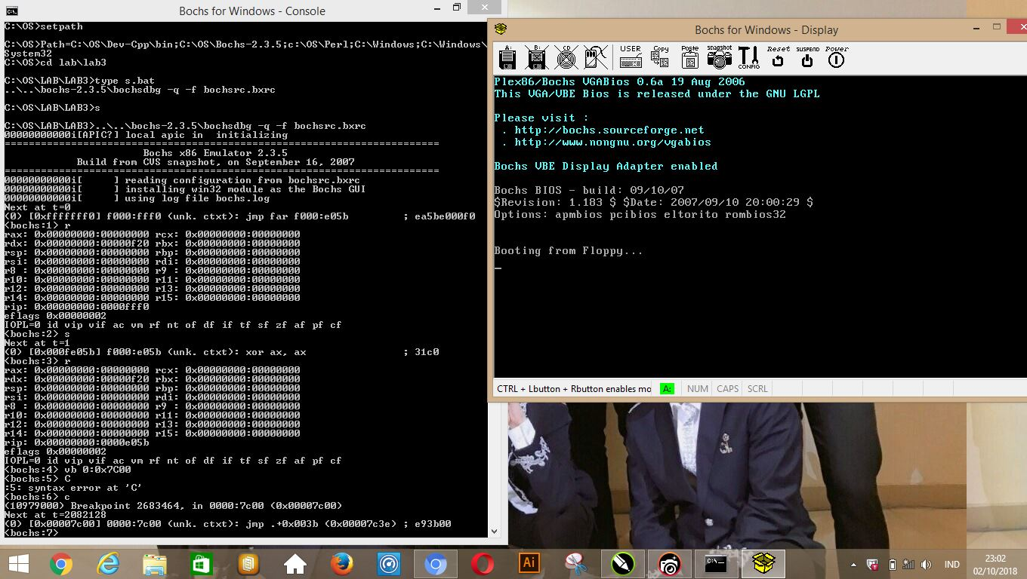

Langkah 2

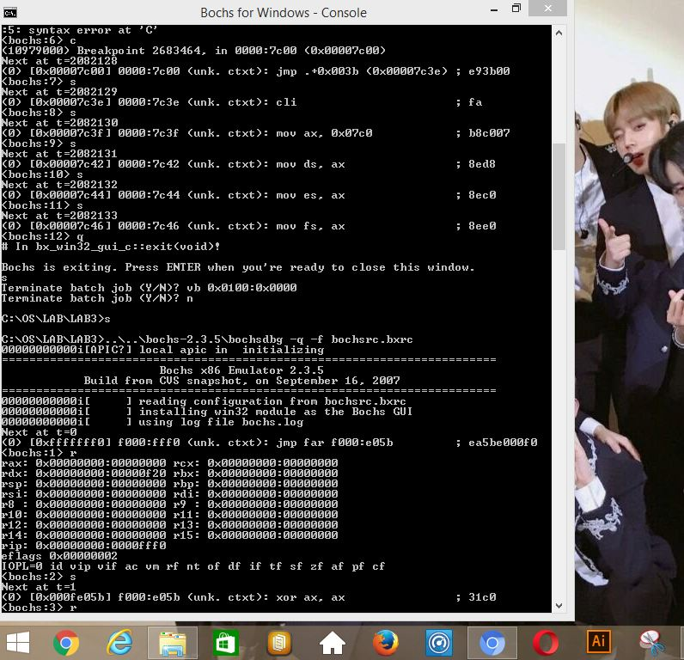

Langkah 3

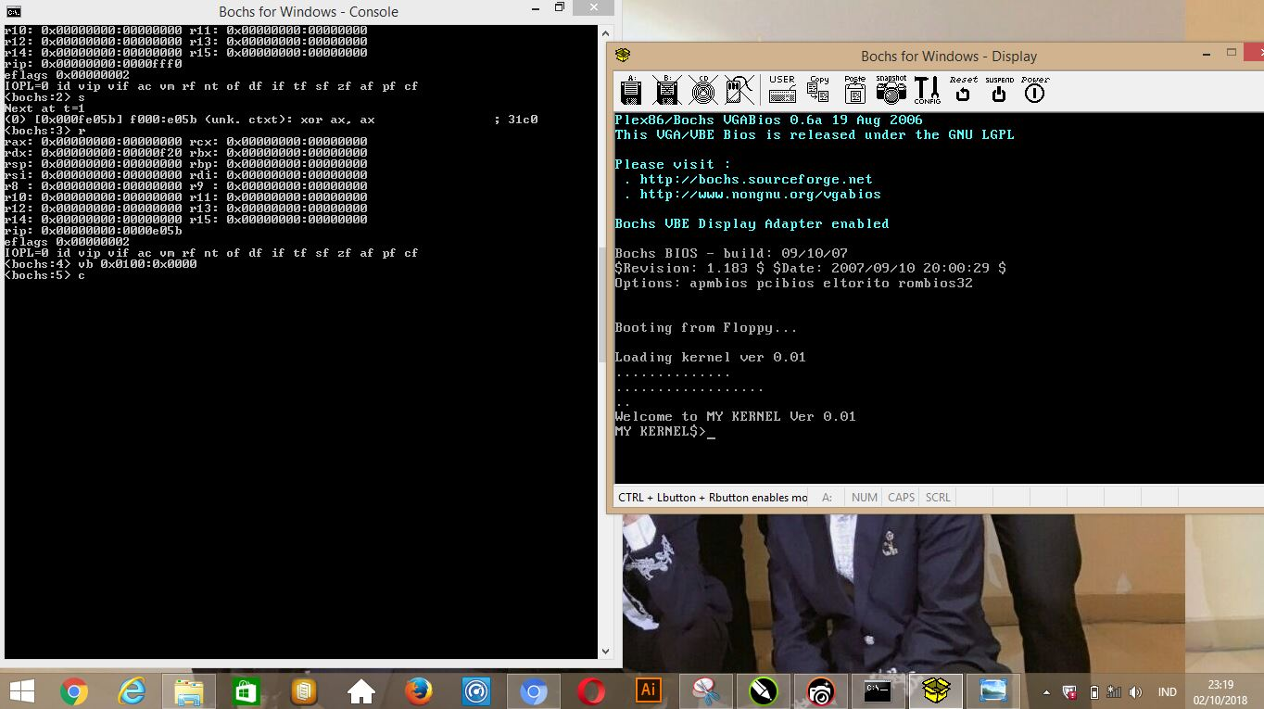

Langkah 4

